2026년 제2차 관악S밸리 창업 공간 신규 입주기업 모집
사업계획서
AI 기반 게임 제작 하네스 플랫폼 IDLE Forge 및 글로벌 모바일 게임 사업화
구분 | 내용
신청기업 | ㈜유니온잼 (UNIONJAM Inc.)
창업아이템 | AI 게임 제작 하네스 플랫폼 IDLE Forge + 검증 사례 게임 닌자 서바이벌 2
입주 희망 | 낙성벤처창업센터 독립형 5인실 우선, 평가 결과에 따른 독립형 4인실 배정 수용
입주 목적 | 상시 개발·검증·채용·투자 대응이 가능한 AI 네이티브 게임 제작 거점 구축
핵심 역량 | 자체 Unity/.NET 실시간 게임 엔진, AI 콘텐츠 양산 워크플로우, 글로벌 라이브 게임 운영 경험

요약
㈜유니온잼은 AI 콘텐츠 생성, 자체 게임 엔진, 라이브 운영 파이프라인을 결합한 IDLE Forge를 개발하고 있습니다. 관악S밸리 독립형 공간은 대표·서울대학교 출신 CTO·핵심 개발/아트 인력이 상시 협업하며 제품화, 채용, 투자유치, 서울대 공학 컨설팅 연계를 동시에 추진하기 위한 실행 거점입니다.

1. 기업 및 사업 개요
㈜유니온잼은 글로벌 모바일 게임 라이브 운영 경험을 바탕으로, 10인 이하 소규모 스튜디오도 대형 게임사 수준의 콘텐츠 운영 빈도와 서비스 안정성을 확보할 수 있도록 돕는 AI 기반 게임 제작 하네스 플랫폼을 개발하고 있습니다. 핵심 제품인 IDLE Forge는 자연어 기반 콘텐츠 생성, 게임 데이터 검증, Unity/.NET 기반 실시간 서버 엔진, 콘텐츠 핫패치 및 라이브 KPI 운영을 하나의 워크플로우로 연결합니다.
당사는 2026년 설립 법인이지만, 운영 이관 및 인수 자산을 통해 글로벌 175개국 서비스 경험을 보유한 닌자 IP 게임 2종을 운영하고 있으며, IDLE Forge의 성능을 자체 게임에서 먼저 검증한 뒤 외부 인디·중소 게임사로 확장하는 단계적 사업화를 추진합니다.

항목 | 현재 보유 자산 및 성과
기술 자산 | Unity 클라이언트 + .NET 서버 기반 idlez 엔진, 콘텐츠 컴파일·검증·배포 하네스
AI 워크플로우 | 도메인 특화 생성 스킬 30종 이상, 스키마 검증, 밸런스 리뷰, AI 아트/음향/다국어 제작 흐름
운영 자산 | 닌자키우기·닌자 서바이벌 등 글로벌 라이브 게임 운영 경험과 유저/매출 데이터 기반 검증 환경
사업화 방향 | 단기: 자체 게임 글로벌 출시 및 매출화, 중장기: IDLE Forge B2B SaaS·라이선스 공급

2. 입주 필요성 및 공간 적합성
IDLE Forge는 일반 사무형 사업보다 개발·검증·운영이 동시에 일어나는 기술집약형 사업입니다. AI가 생성한 게임 데이터는 기획 검토, 밸런스 시뮬레이션, Unity 클라이언트 적용, 서버 검증, 라이브 패치 테스트를 반복해야 하며, 이 과정에는 상시 회의와 기기 테스트, 빌드 검증, 외부 멘토링·투자 미팅 대응이 함께 필요합니다. 단순 비상주 주소나 임시 공유좌석만으로는 개발 보안, 업무 집중도, 채용 안정성, 장비 운용 측면에서 한계가 큽니다.
관악S밸리 독립형 사무실은 당사가 현재 필요한 '개발 거점'의 성격과 정확히 맞습니다. 대표와 CTO를 포함한 핵심 인력은 관악구 및 서울 서남권 생활권을 중심으로 활동하고 있어 선정 직후 상주 운영이 가능하며, CTO가 서울대학교 출신 기술 인력이라는 점은 서울대 공학 컨설팅센터, 관악S밸리 기술 네트워크와의 실질적 접점을 만드는 강점입니다. 이는 단순한 지리적 편의가 아니라 공간 이용률, 채용 속도, 기술 고도화, 투자 대응력을 높이는 실행 조건입니다.
공간 활용 영역 | 구체적 사용 계획
상시 개발 좌석 | 대표·CTO·개발/기획 인력의 IDLE Forge 플랫폼, Unity 클라이언트, .NET 서버 개발
AI 콘텐츠 검수 | 생성 콘텐츠의 기획 적합성, IP 유사성, 밸런스, 다국어 문구 검수 및 주간 리뷰
테스트·장비 운용 | 모바일 기기, 빌드 서버, 운영 대시보드, QA 체크리스트를 고정 배치해 반복 검증
채용·멘토링 | 신규 개발/기획/데이터 인력 온보딩, 서울대 공학 컨설팅 및 외부 멘토링 대응
투자·B2B 대응 | 데모데이, 오픈이노베이션, 라이선시 미팅을 위한 제품 시연 및 자료 준비

3. 기술·서비스 경쟁력

3-1. IDLE Forge 구조
IDLE Forge는 콘텐츠 양산, 엔진, 라이브 운영의 세 레이어로 구성됩니다. 콘텐츠 레이어는 자연어 입력을 게임 데이터로 변환하고 스키마·밸런스·드롭률·번역 문구를 검증합니다. 엔진 레이어는 4년 이상 운영 검증된 Unity/.NET 기반 실시간 게임 구조를 활용합니다. 운영 레이어는 콘텐츠 컴파일, 빌드 검증, 패치 배포, KPI 분석을 반복 가능한 파이프라인으로 묶습니다.
[그림 1] IDLE Forge 3-레이어 아키텍처
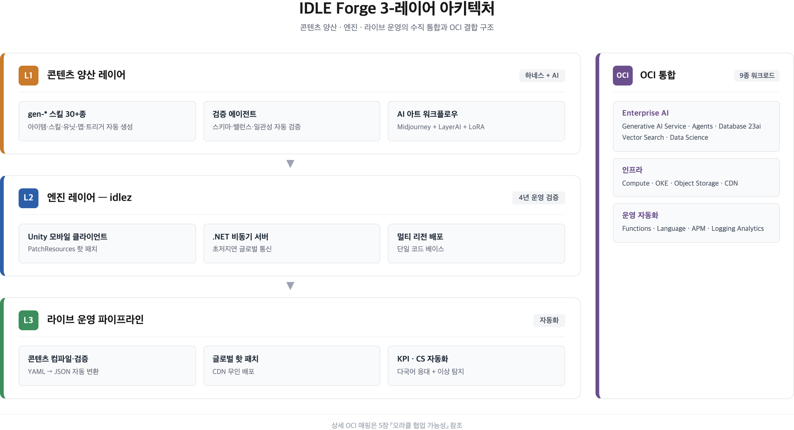

3-2. 차별성
- 단편 AI 도구가 아니라 AI 콘텐츠 양산, 자체 엔진, 라이브 운영을 하나의 제품화 흐름으로 결합합니다.
- 자체 라이브 게임이 플랫폼의 실시간 검증 환경이므로, 외부 고객 확보 전에도 실제 KPI 기반 개선 사이클을 만들 수 있습니다.
- AI가 만든 결과물을 곧바로 게임에 넣는 방식이 아니라 스키마, 밸런스, IP, 다국어, 빌드 검증을 통과시키는 하네스 구조입니다.
- 닌자 서바이벌 2를 검증 사례 게임으로 개발하여 플랫폼 성능과 콘텐츠 운영 효율을 시장에서 증명합니다.

4. 시장성 및 사업화 전략
1차 시장은 글로벌 모바일 전략·방치·서바이벌 장르입니다. 이 시장의 핵심 경쟁력은 단발성 아이디어보다 콘텐츠의 양, 운영 속도, 다국어 대응, 이벤트 반복 능력입니다. IDLE Forge는 이 진입 장벽을 낮춰 자체 게임의 출시 속도를 높이고, 향후 외부 인디·중소 게임사가 동일한 워크플로우를 사용할 수 있도록 공급하는 것을 목표로 합니다.
단계 | 기간 | 사업화 목표 | 핵심 지표
1단계 | 2026.07~2026.12 | 독립형 입주 후 IDLE Forge v1 개발 거점화, 닌자 서바이벌 2 베타 준비 | 상주 체계, 주간 빌드, 핵심 파이프라인 안정화
2단계 | 2027.01~2027.06 | 자체 게임 출시·운영 데이터 확보, 투자/퍼블리싱 미팅 | 리텐션, ARPDAU, 콘텐츠 생산 속도, 데모데이 참여
3단계 | 2027 하반기~ | B2B 라이선스 문서화 및 1호 라이선시 발굴 | SDK·온보딩 문서, PoC 계약, 매출분배 모델

수익모델은 자체 게임 매출과 플랫폼 공급 매출의 이중 구조입니다. 단기에는 IDLE Forge로 제작한 게임의 IAP·IAA 매출을 통해 제품성을 검증하고, 중장기에는 인디·중소 게임사를 대상으로 셋업/온보딩 비용과 매출분배형 라이선스를 결합합니다. 관악S밸리 입주 기간에는 매출 확대 자체보다 제품 안정화, 투자 유치, 외부 파트너 검증에 집중합니다.

5. 조직 역량 및 상주 계획
당사의 경쟁력은 기술과 콘텐츠 운영 경험을 동시에 가진 핵심 인력에 있습니다. CTO는 서울대학교 출신으로 게임 개발·서버 백엔드 10년 이상, idlez 엔진 직접 개발, 글로벌 라이브 게임 운영 및 투자유치 경험을 보유한 핵심 기술 책임자입니다. 대표는 글로벌 게임 기획·운영, AI 도구 기반 프로토타이핑, 사업화 전략을 총괄합니다. 아트 인력은 닌자 IP 라이브 서비스 전 기간에 참여한 경험을 바탕으로 AI 아트 워크플로우의 품질 기준을 담당합니다.
역할 | 주요 책임 | 입주 후 활용
대표/CEO | 사업화, 제품 기획, KPI·투자·B2B 전략 | 상주 총괄, 관악S밸리 프로그램 참여, 데모데이/투자 대응
CTO | IDLE Forge 아키텍처, idlez 엔진, 서버/클라우드 전환 | 상시 개발 리드, 서울대 공학 컨설팅 연계, 기술 검증
아트/콘텐츠 | AI 아트 워크플로우, IP 품질관리, 콘텐츠 자산 제작 | 생성 결과물 검수, 게임 리소스 생산, UI/UX 산출물 제작
채용 예정 인력 | Unity 클라이언트, 콘텐츠 기획, 데이터 운영, B2B 문서화 | 입주 공간에서 온보딩 및 주간 개발 스프린트 참여

입주 후에는 대표와 CTO 중심의 상시 상주 체계를 기본으로 하며, 개발·아트·기획 인력이 주간 스프린트 단위로 사무실에 결합합니다. 호실 규모 대비 근무 인원이 부족해 보이지 않도록, 2026년 하반기 Unity 클라이언트·콘텐츠 기획·데이터 운영 인력을 순차 채용하고 입주 공간을 온보딩 거점으로 활용할 계획입니다.

6. 관악S밸리 프로그램 활용 계획
지원 프로그램 | 활용 계획 | 기대 산출물
서울대 공학 컨설팅 | AI 생성 콘텐츠 검증, 게임 서버 확장성, 데이터 파이프라인 구조에 대한 기술 자문 | 기술 리스크 감소, 플랫폼 v1 구조 고도화
투자유치 프로그램 | 데모데이·IR 멘토링을 통해 Seed/전략투자 라운드 준비 | IR 덱, 제품 데모, 투자자 미팅
오픈이노베이션 | 게임사·콘텐츠사·클라우드/AI 기업과 PoC 협업 발굴 | B2B 라이선시 후보 및 공동 실증
전시회·홍보 | CES/MWC/WIS 등 기술 전시와 게임/콘텐츠 행사 연계 홍보 | 관악S밸리 기반 AI 게임 제작 사례 확산
네트워킹 | 입주기업·서울대·관악권 인재 네트워크 기반 채용 및 협업 | 핵심 인력 확보, 지역 생태계 기여

당사는 입주기업 프로그램 참여율 70% 이상을 내부 운영 목표로 설정하고, 매월 참여 실적과 사업 지표를 함께 관리하겠습니다. 관악S밸리 공간을 단순 임대 공간이 아니라 기술 검증, 네트워크, 투자 유치, 채용의 실행 플랫폼으로 활용하는 것이 목표입니다.

7. 입주 후 12개월 추진 일정
기간 | 주요 실행 | 공간 활용 | 성과 지표
2026.07 | 입주·주소 이전·개발 장비 세팅 | 독립형 좌석/테스트 환경 구축 | 30일 내 입주 및 비용 납부
2026.08~09 | IDLE Forge 핵심 워크플로우 고도화 | 주간 개발 스프린트, 콘텐츠 검수 회의 | 주 1회 빌드, 생성/검증 로그 확보
2026.10~12 | 닌자 서바이벌 2 베타 및 데모 준비 | QA, 외부 멘토링, 투자 미팅 | 베타 빌드, IR 자료, 사용자 지표
2027.01~03 | 글로벌 운영 데이터 분석 및 제품 개선 | 데이터 리뷰, 채용 온보딩 | 리텐션·매출·콘텐츠 생산성 지표
2027.04~06 | B2B 공급 문서화 및 후속 투자 준비 | 데모데이·라이선시 미팅 | SDK/문서 초안, PoC 후보, 후속 입주 평가 대응

8. 지역 생태계 기여 및 기대효과
유니온잼은 관악S밸리 입주를 통해 관악구 기반 AI 게임 제작 스타트업 사례를 만들고자 합니다. 특히 서울대학교와 인접한 관악S밸리의 기술 네트워크, 청년 인재, 창업 보육 인프라를 활용하여 AI 게임 제작·운영 기술을 고도화하고, 채용과 협업을 지역 생태계 안에서 확장하겠습니다.
- 청년 개발자·게임 기획자·데이터 운영 인력 채용을 통해 관악권 기술 일자리 창출에 기여합니다.
- AI 기반 콘텐츠 제작·검증 노하우를 입주기업 네트워킹과 데모데이를 통해 공유할 수 있는 사례 기업이 됩니다.
- 글로벌 게임 출시와 B2B 플랫폼 공급을 통해 관악S밸리의 기술창업 브랜드를 국내외 게임·콘텐츠 시장에 노출합니다.
- 선정 후 본점 또는 연구소 소재지 이전, 입주 공간 상시 활용, 지원 프로그램 참여 의무를 성실히 이행합니다.

9. 공고 평가항목 대응 요약
평가항목 | 본 계획서 대응
조직역량 | 서울대학교 출신 CTO, 자체 엔진 개발 경험, 글로벌 라이브 게임 운영 인력, 관악권 상주 가능 체계
기술·서비스 경쟁력 | AI 콘텐츠 생성 + 검증 하네스 + Unity/.NET 엔진 + 라이브 운영 파이프라인 수직 통합
시장성 | 자체 게임 매출화 후 IDLE Forge B2B 공급으로 확장하는 이중 사업모델
사업성과 및 성장성 | 운영 이관 게임 자산, AI 워크플로우 PoC, 정부지원사업 평가 통과 경험, 채용·투자 계획
공간활용도 | 독립형 사무실 기반 상시 개발, 테스트 장비 운용, 채용 온보딩, 멘토링·투자·B2B 미팅 수행

입주 이행 약속
선정 시 입주개시일로부터 30일 이내 입주, 본점 또는 연구소 소재지 이전, 사용료·관리비 납부, 입주기업 지원 프로그램 70% 이상 참여를 내부 운영 기준으로 삼고 성실히 이행하겠습니다.

